**Atividade de IPSSI**

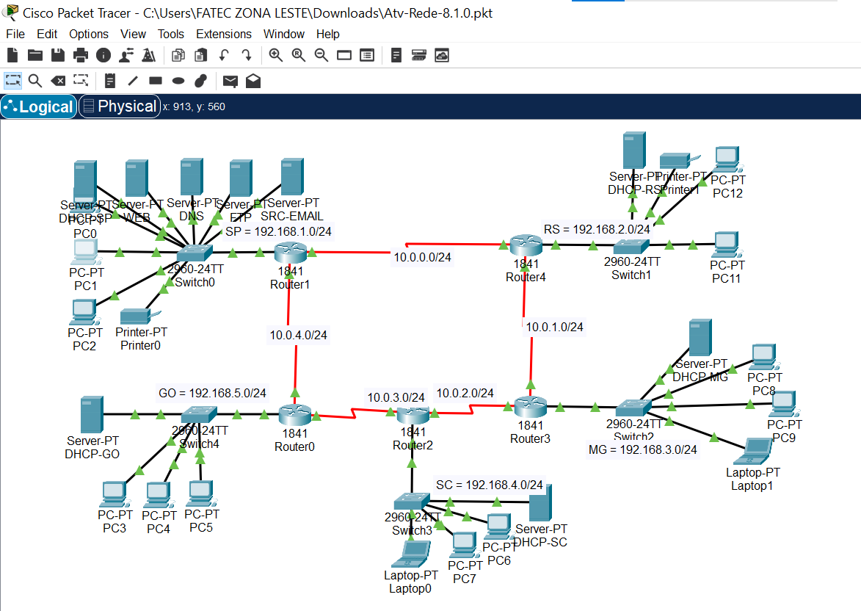

Gateways:

192.168.1.1

192.168.2.1

192.168.3.1

192.168.4.1

192.168.5.1

Mapeamento Dinâmico (RIP):

192.168.1.1

192.168.2.1

192.168.3.1

192.168.4.1

192.168.5.1

10.0.0.0

Serviços:

192.168.1.254 (DHCP)

192.168.2.253 (WEB)

192.168.3.252 (DNS)

192.168.4.251 (FTP)

192.168.5.250 (SMTP, POP3)

Serviços utilizados:

DHCP

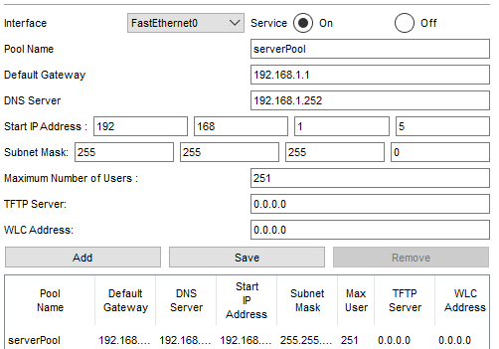

HTTP

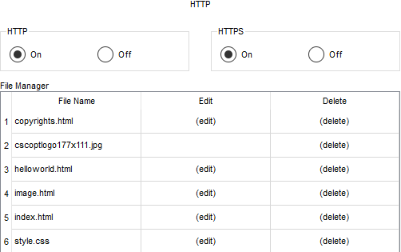

FTP

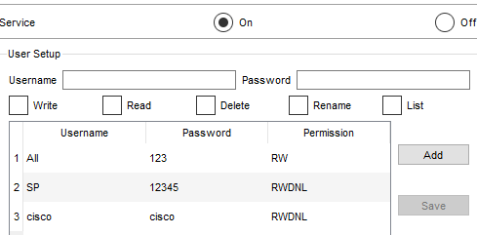

DNS

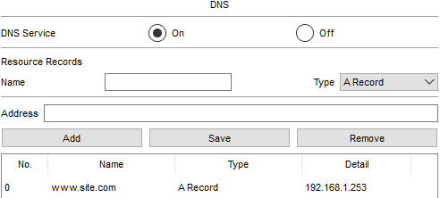

POP3, SMTP

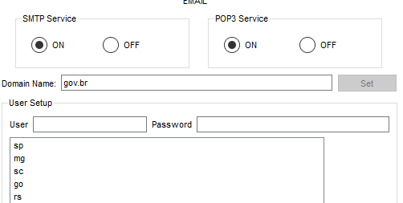

Testes na rede SP (192.168.1.0/24):

Ping:

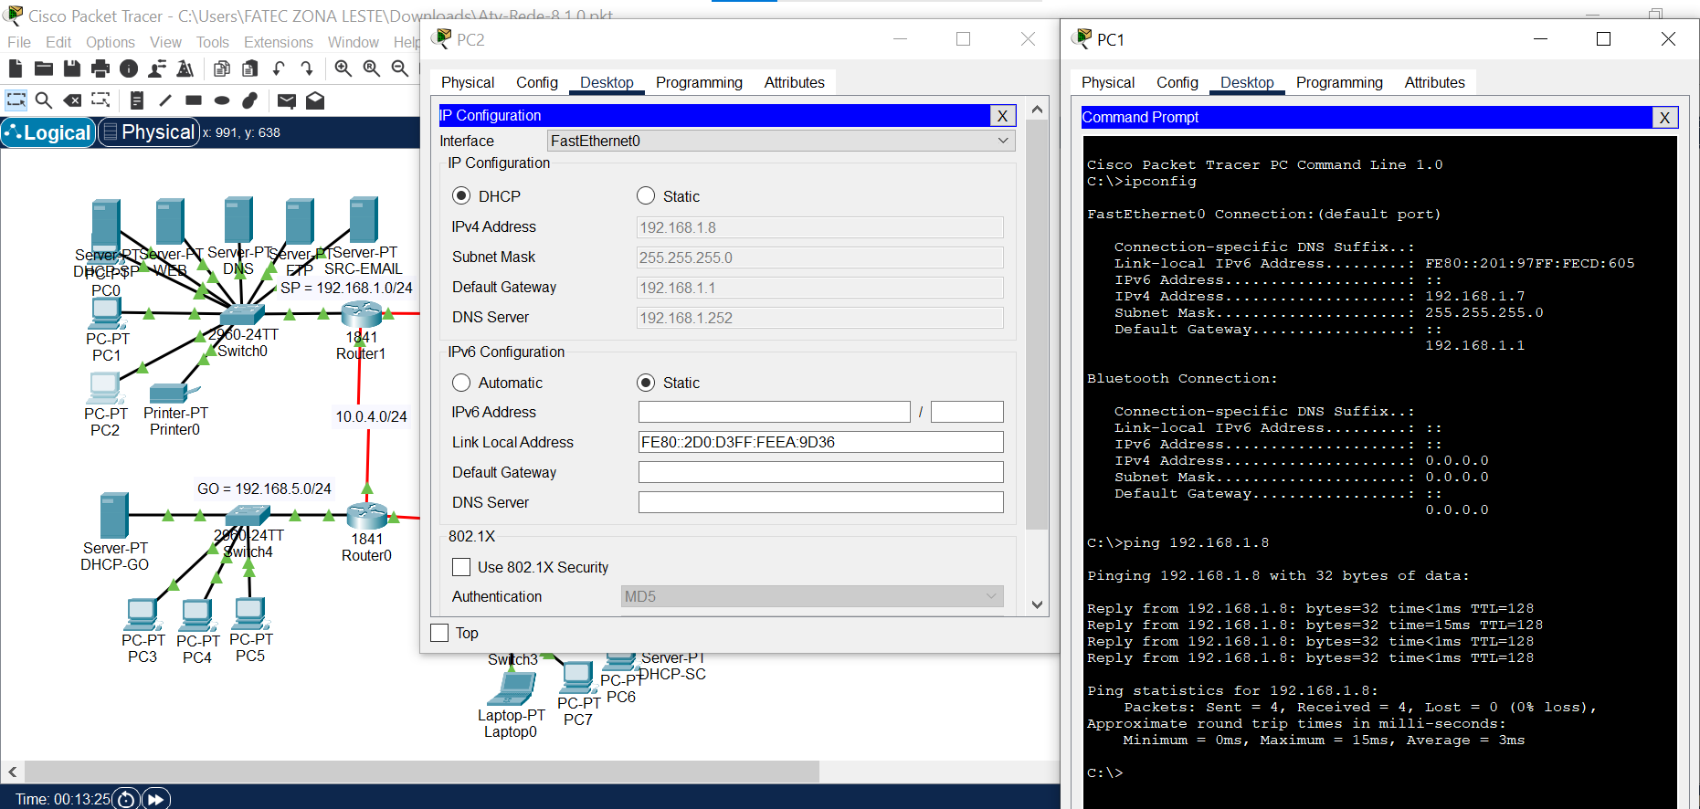

DHCP:

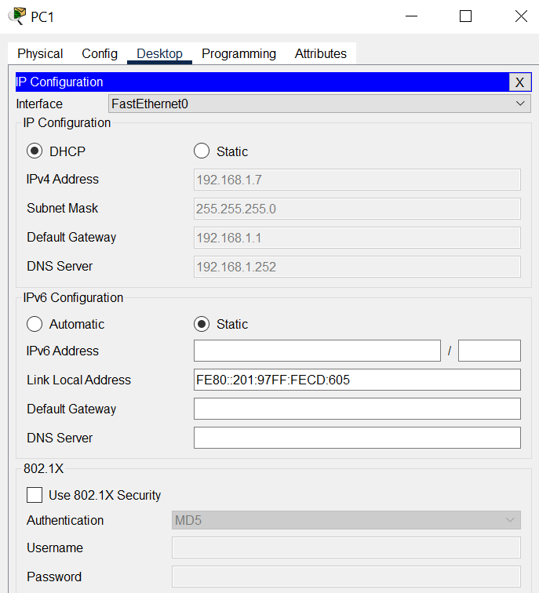

WEB/DNS:

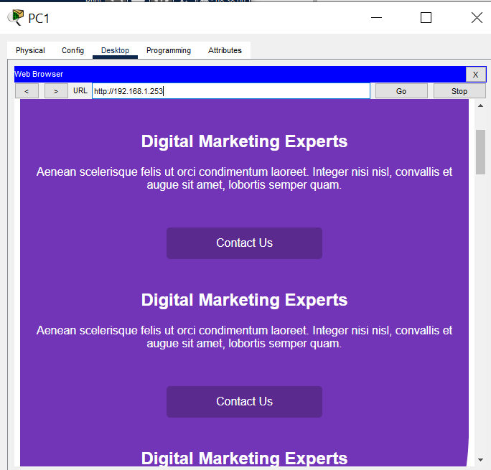

FTP:

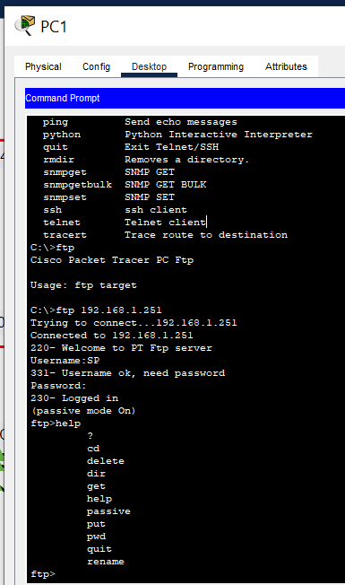

EMAIL:

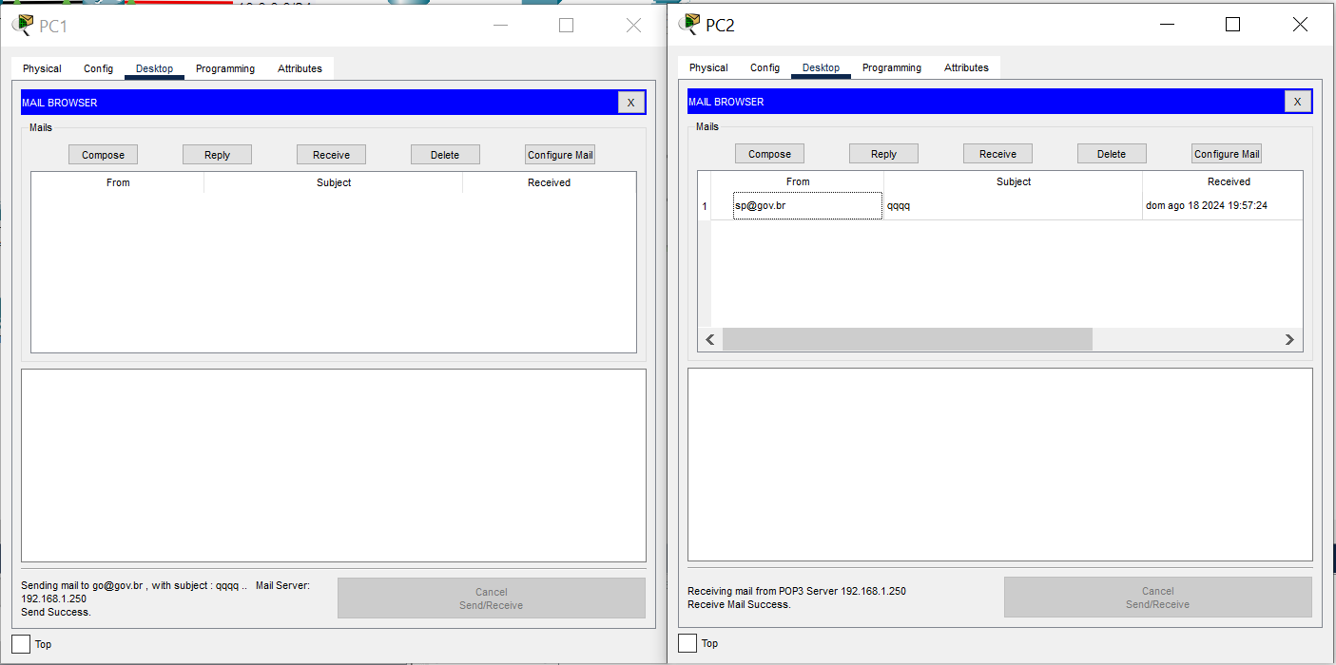

Teste entre redes:

Informações do servidor:

10 redes:

10.0.0.0, 192.168.1.0

10.0.1.0, 192.168.2.0

10.0.2.0, 192.168.3.0

10.0.3.0, 192.168.4.0

10.0.4.0, 192.168.5.0

TCP/IP: Classe C

Topologia:

Hibrida (Anel e Estrela)